1. pielikums
atklāta konkursa, identifikācijas
Nr. CAIP 2026/82, nolikumam

ATKLĀTA KONKURSA
“Par patvertņu aprīkojuma iegādi”
(ID Nr. CAIP 2026/82)
TEHNISKĀ SPECIFIKĀCIJA/TEHNISKAIS PIEDĀVĀJUMS
(Tehniskā specifikācija sagatavota 16.07.2026.)

IEPIRKUMA 1. DAĻA
TEHNISKAIS UN GLĀBŠANAS APRĪKOJUMS

Pozīcija Nr.1 – Lāpsta, metāla spainis (10 L), lāpsta-liekšķere (metāla) un lauznis – 132 komplekti
TEHNISKĀ SPECIFIKĀCIJA | Pretendenta piedāvājums  (katrai pozīcijai norāda sava piedāvājuma precīzus parametrus atbilstoši Tehniskās specifikācijas prasībām)
1. Lāpsta (metāla) - smaila rakšanas lāpsta patvertnes ieeju un avārijas izeju atbrīvošanai no zemes, šķembām, gruvešiem un citiem šķēršļiem.
  - Lāpsta ar kātu, kas izgatavots no metāla, tērauda vai cita līdzvērtīgas stiprības materiāla.
  - Asmens un kāta savienojums metināts vai mehāniski nostiprināts.
  - Lāpstas kopējais garums vismaz 100 cm.
  - Darba daļas platums vismaz 18 cm.
  - Jauna, nelietota.

Shematiskais zīmējums:

- Metāla spainis (10 L) - paredzēts ūdens, smilšu, gružu un citu materiālu pārvietošanai patvertnē un avārijas darbu laikā.
  - Tilpums 10 L.
  - Materiāls – metāls.
  - Aprīkots ar metāla rokturi.
  - Jauns, nelietots.

Shematiskais zīmējums:



- Lāpsta-liekšķere (metāla) - paredzēta smilšu, zemes, gružu un citu materiālu pārvietošanai patvertnē un avārijas darbu laikā.
  - Liekšķere ar kātu, kas izgatavots no metāla, tērauda vai cita līdzvērtīgas stiprības materiāla.
  - Darba daļas un kāta savienojums metināts vai mehāniski nostiprināts.
  - Liekšķeres kopējais garums vismaz 100 cm.
  - Darba daļas platums vismaz 18 cm.
  - Jauna, nelietota.

Shematiskais zīmējums:


- Lauznis – paredzēts gruvešu un konstrukciju atdalīšanai, iesprūdušu elementu atlaušanai un citiem avārijas darbiem patvertnē.
  - Izgatavots no tērauda.
  - Piemērots intensīvai manuālai slodzei.
  - Aprīkots ar diviem funkcionāliem darba galiem - laušanas, atdalīšanas un pacelšanas darbiem. Viens darba gals aprīkots ar 90° naglu izvilcēju.
  - Laužņa garums vismaz 80 cm.
  - Jauns, nelietots.

Shematiskais zīmējums:


Pozīcija Nr.2 - Universāls sienas stiprinājumu komplekts – 396 gab.
TEHNISKĀ SPECIFIKĀCIJA | Pretendenta piedāvājums  (katrai pozīcijai norāda sava piedāvājuma precīzus parametrus atbilstoši Tehniskās specifikācijas prasībām)
Universāls sienas stiprinājumu komplekts – paredzēts rokas instrumenta drošai nostiprināšanai.
- Piemērots viena instrumenta (lāpsta, liekšķere vai lauznis) drošai nostiprināšanai pie sienas vismaz divās vietās.
- Izgatavots no metāla, triecienizturīgas plastmasas vai līdzvērtīga izturīga materiāla.
- Aprīkots ar mehānisku, elastīgu vai atsperes tipa fiksācijas mehānismu, kas nodrošina drošu instrumenta noturēšanu.
- Stiprinājuma konstrukcija un nestspēja nodrošina instrumentu drošu un stabilu nostiprināšanu, kā arī to ātru un ērtu izņemšanu un atkārtotu ievietošanu.
- Piemērots stiprināšanai pie cietām sienu konstrukcijām.
- Komplektā iekļauti stiprināšanai nepieciešamie montāžas elementi (skrūves un dībeļi vai līdzvērtīgi stiprinājumi).
- Izturīgs pret koroziju vai izgatavots no korozijizturīgiem materiāliem.
- Piemērots ilgstošai ekspluatācijai iekštelpās.
- Jauns, nelietots.

Shematiskais zīmējums:
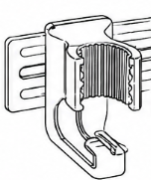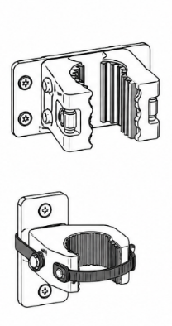

Pozīcija Nr.3 – Svilpe – 143 gab.
TEHNISKĀ SPECIFIKĀCIJA | Pretendenta piedāvājums  (katrai pozīcijai norāda sava piedāvājuma precīzus parametrus atbilstoši Tehniskās specifikācijas prasībām)
Svilpe – paredzēta uzmanības pievēršanai un palīdzības izsaukšanai patvertnēs ārkārtas situācijās.
- Izgatavota no plastmasas vai cita līdzvērtīga triecienizturīga materiāla.
- Vēlama bezlodītes (pea-less) konstrukcija.
- Skaļš skaņas signāls, piemērots uzmanības pievēršanai un palīdzības izsaukšanai ārkārtas situācijās.
- Aprīkota ar aukliņu vai citu stiprinājuma elementu.
- Kompakta un viegla konstrukcija.
- Atkārtoti lietojama.
- Jauna, nelietota.

Shematiskais zīmējums:

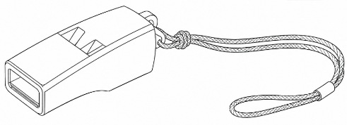

Pozīcija Nr.4 - LED galvas lukturis - 280 gab.
TEHNISKĀ SPECIFIKĀCIJA | Pretendenta piedāvājums  (katrai pozīcijai norāda sava piedāvājuma precīzus parametrus atbilstoši Tehniskās specifikācijas prasībām)
LED galvas lukturis – paredzēts apgaismojuma nodrošināšanai ārkārtas situācijās patvertnēs.
- Pie galvas stiprināms LED lukturis ar regulējamu elastīgu galvas siksnu.
- Baltās un sarkanās gaismas režīms.
- Darbināms ar standarta nomaināmām 1,5 V sārma (alkaline) baterijām.
- Baltās gaismas plūsma – ne mazāka kā 80 lm.
- Vismaz divi baltās gaismas spilgtuma režīmi.
- Regulējams luktura slīpuma leņķis.
- Komplektā iekļautas jaunas 1,5 V sārma (alkaline) tipa baterijas, kuru tips un skaits atbilst piegādātajam lukturim un nodrošina luktura darbināšanai nepieciešamo bateriju komplektu, kā arī vismaz vienu pilnu rezerves bateriju komplektu katram lukturim. Cinka-oglekļa (zinc-carbon) baterijas nav pieļaujamas.
- Ja baterijas tiek piegādātas ievietotas lukturī, starp bateriju un ierīces elektrisko kontaktu jābūt ievietotam izolējošam bateriju atdalītājam, kas novērš nejaušu luktura ieslēgšanos un bateriju izlādi uzglabāšanas laikā.
- Viegla un kompakta konstrukcija.
- Jauns, nelietots.
- Garantijas termiņš – ne mazāks kā 24 mēneši.

Shematiskais zīmējums:

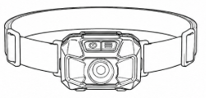

Pozīcija Nr. 5 - CO₂ mērītājs - 66 gab.
TEHNISKĀ SPECIFIKĀCIJA | Pretendenta piedāvājums  (katrai pozīcijai norāda sava piedāvājuma precīzus parametrus atbilstoši Tehniskās specifikācijas prasībām)
CO₂ mērītājs – paredzēts oglekļa dioksīda (CO₂) koncentrācijas uzraudzībai patvertnē.
- CO₂ mērītājs ar NDIR (nedispersīvās infrasarkanās absorbcijas) sensoru.
- Digitāls displejs.
- CO₂ koncentrācijas attēlošana ppm vienībās, CO₂ mērījumu diapazons – ne mazāks kā 400–5000 ppm.
- Telpas temperatūras rādījums.
- Skaņas un/vai vizuāls brīdinājums, pārsniedzot iestatīto CO₂ koncentrācijas līmeni.
- Darbināms no 230 V maiņstrāvas elektrotīkla un standarta nomaināmām baterijām atbilstoši ražotāja paredzētajam bateriju tipam.
- Komplektā iekļauts elektropadeves vads vai barošanas adapters (atbilstoši ražotāja komplektācijai).
- Komplektā iekļautas jaunas standarta baterijas, kuru tips un skaits atbilst piegādātajai ierīcei un nodrošina ierīces darbināšanai nepieciešamo bateriju komplektu, kā arī vismaz vienu pilnu rezerves bateriju komplektu katrai ierīcei.
- Ja baterijas tiek piegādātas ievietotas ierīcē, starp bateriju un ierīces elektrisko kontaktu jābūt ievietotam izolējošam bateriju atdalītājam, kas novērš nejaušu ierīces ieslēgšanos un bateriju izlādi uzglabāšanas laikā.
- Jauns, nelietots.
- Garantijas termiņš – ne mazāks kā 24 mēneši.

Pozīcija Nr. 6 - Radio uztvērējs - 70 gab.
TEHNISKĀ SPECIFIKĀCIJA | Pretendenta piedāvājums  (katrai pozīcijai norāda sava piedāvājuma precīzus parametrus atbilstoši Tehniskās specifikācijas prasībām)
Radio uztvērējs – paredzēts informācijas saņemšanai atrodoties patvertnēs ārkārtas situācijās.
- Portatīvs radio uztvērējs.
- Kompakta izmēra konstrukcija, piemērota ērtai uzglabāšanai.
- Uztver vismaz AM un FM radio frekvenču diapazonus.
- Darbināms no 230 V maiņstrāvas elektrotīkla un standarta nomaināmām baterijām.
- Komplektā iekļautas jaunas 1,5 V sārma (alkaline) tipa standarta nomaināmās baterijas. Bateriju tips un skaits atbilst piegādātajai radio ierīcei un nodrošina radio darbināšanai nepieciešamo bateriju komplektu, kā arī vismaz vienu pilnu rezerves bateriju komplektu katrai ierīcei. Cinka-oglekļa (zinc-carbon) baterijas nav pieļaujamas.
- Ja baterijas tiek piegādātas ievietotas radio uztvērējā, starp bateriju un ierīces elektrisko kontaktu jābūt ievietotam izolējošam bateriju atdalītājam, kas novērš nejaušu radio ieslēgšanos un bateriju izlādi uzglabāšanas laikā.
- Iebūvēts skaļrunis.
- Teleskopiskā antena.
- Skaļuma regulēšanas funkcija.
- Automātiska vai manuāla radio staciju meklēšana.
- Komplektā elektropadeves vads vai barošanas adapters (ja paredzēts ražotāja komplektācijā).
- Jauns, nelietots.
- Garantijas termiņš – ne mazāks kā 24 mēneši.

Shematiskais zīmējums:

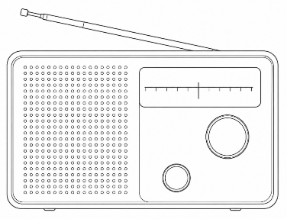

Pozīcija Nr. 7 - Mantu uzglabāšanas kaste - 147 gab.
TEHNISKĀ SPECIFIKĀCIJA | Pretendenta piedāvājums  (katrai pozīcijai norāda sava piedāvājuma precīzus parametrus atbilstoši Tehniskās specifikācijas prasībām)
Mantu uzglabāšanas kaste – paredzēta patvertnes aprīkojuma glabāšanai un aizsardzībai pret mitrumu, putekļiem.
- Izgatavota no triecienizturīgas plastmasas (polipropilēna (PP) vai līdzvērtīga materiāla).
- Tilpums – ne mazāks par 80 litriem.
- Aprīkota ar cieši pieguļošu vāku.
- Aprīkota ar rokturiem, ērtākai kastes pārvietošanai.
- Konstrukcija nodrošina aizsardzību pret putekļu un mitruma iekļūšanu uzglabāšanas laikā.
- Piemērota ilgstošai uzglabāšanai.
- Izturīga pret atkārtotu atvēršanu un aizvēršanu.
- Vāku iespējams droši nostiprināt pie kastes ar ražotāja paredzētu aizvēršanas mehānismu.
- Vairākas kastes iespējams stabili novietot vienu uz otras.
- Viegli kopjama.
- Jauna, nelietota.

Shematiskais zīmējums:

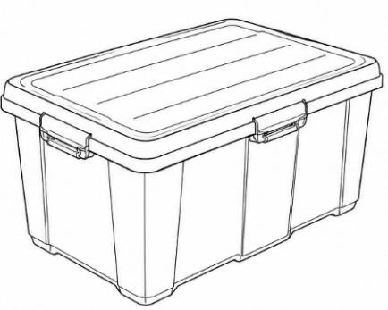

Pozīcija Nr. 8 - Plastmasas degvielas kanna - 77 gab.
TEHNISKĀ SPECIFIKĀCIJA | Pretendenta piedāvājums  (katrai pozīcijai norāda sava piedāvājuma precīzus parametrus atbilstoši Tehniskās specifikācijas prasībām)
Plastmasas degvielas kanna – paredzēta benzīna vai dīzeļdegvielas drošai uzglabāšanai un transportēšanai, patvertnes elektroģeneratora ekspluatācijas nodrošināšanai.
- Kannas tilpums 20 litri.
- Paredzēta benzīna un dīzeļdegvielas uzglabāšanai un transportēšanai.
- Izgatavota no augstas izturības plastmasas (HDPE) vai līdzvērtīga materiāla.
- Hermētiski noslēdzama.
- Aprīkota ar pārnēsāšanas rokturi.
- Aprīkota ar degvielas uzpildes snīpi vai līdzvērtīgu uzpildes risinājumu.
- Jauna, nelietota.

Pozīcija Nr.9 - Ūdensizturīgs marķieris - 77 gab.
TEHNISKĀ SPECIFIKĀCIJA | Pretendenta piedāvājums  (katrai pozīcijai norāda sava piedāvājuma precīzus parametrus atbilstoši Tehniskās specifikācijas prasībām)
Ūdensizturīgs marķieris – paredzēts informācijas marķēšanai uz dažādām virsmām patvertnēs.
- Permanentais marķieris, ūdensizturīga un nodilumizturīga tinte.
- Tintes krāsa – melna.
- Piemērots rakstīšanai uz dažādām virsmām, tai skaitā papīra, kartona, plastmasas, metāla, stikla, gumijas u.c.
- Ātri žūstoša tinte.
- Marķieris ar vāciņu.
- Rakstīšanas līnijas platums – aptuveni 1–3 mm.
- Jauns, nelietots.

Pretendenta pārstāvēttiesīgās personas amats, vārds, uzvārds un paraksts** un datums**

** Rekvizītus “paraksts” un “datums” neaizpilda, ja dokuments parakstīts elektroniski ar drošu elektronisko parakstu un satur laika zīmogu.

